Муниципальное автономное дошкольное образовательное учреждение
города Набережные Челны
«Детский сад комбинированного вида №103 «Тургай»
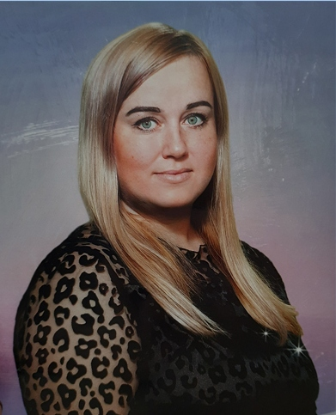

Руководитель кружка «Фламинго»

Ерошкина Анастасия Николаевна
Образование: высшее профессиональное
«Поволжская Государственная Академия Физической Культуры Спорта и Туризма»
(2012 год)
Должность: инструктор по физической культуре
Квалификация: специалист по ФК и С

Цель программы:
- Обучение технике плавания и привитие безбоязненного отношения к воде, совершенствование техники плавания;
- Совершенствование движений опорно – двигательного аппарата;
- Формирование знаний о видах и способах плавания и собственном теле;
- Развитие творческого самовыражения в игровых действиях в воде;
- Формирование устойчивого интереса к занятиям по плаванию, обеспечить, эмоциональное благополучие при выполнении упражнений в водной среде;
- Воспитание заботы о своем здоровье.

Стоимость дополнительной образовательной услуги

Стоимость за месяц - 800 рублей в месяц
Стоимость одного занятия - 200 руб.
Количество занятий в месяц – 4 занятия

